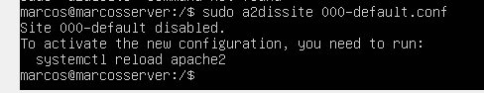Lo primero deshabilitamos el por defecto

vamos a la carpeta sites-availables y creamos un nuevo fichero

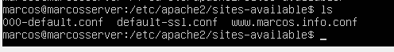

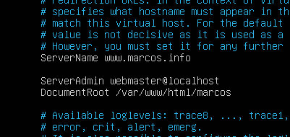Modificamos el fichero y el servername ponemos el nombre desde el que queremos acceder y en documentRoot la ruta donde esta el fichero

Creamos el fichero marcos con su index.html dentro



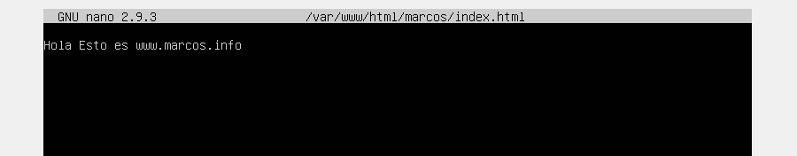

Damos los permisos a la carpeta que acabamos de crear



Y agregamos a site-enables lo que acabamos de crear y reiniciamos con sudo apachectl restart



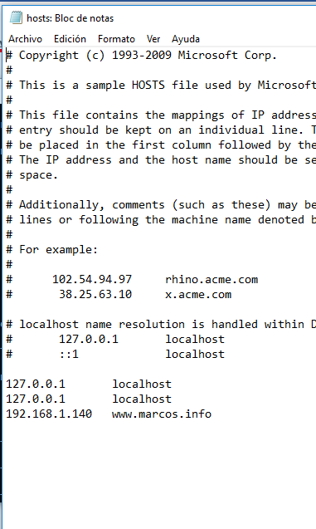Ahora tenemos que añadir a nuestro fichero hosts para que nos redirija bien y ya podremos entrar a nuestro sitio desde www.marcos.info

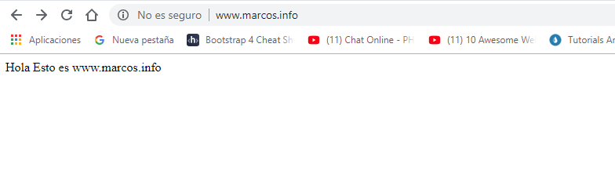

Parte 2

Lo primero es activar el modulo de userdir

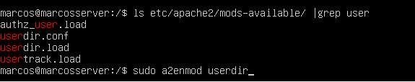

Creamos el usuario



Dentro de su carpeta personal creamos el public_html con el index..html





Ahora desde /~pepe/ entramos a este directorio

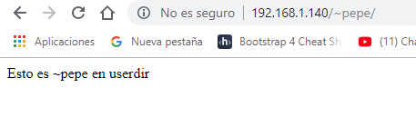

Ahora vamos al alias.conf para que poniendo /pepe/ lleguemos al mismo sitio

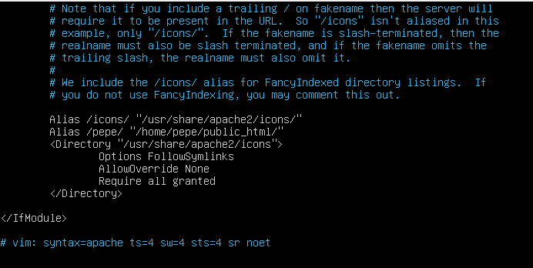

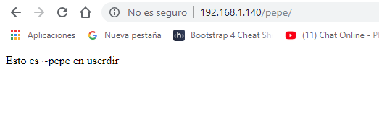aquí tenemos que entrando desde /pepe/ podemos entrar al mismo sitio